Universidad Autónoma de Baja California

Facultad de Ciencias Químicas e Ingeniería



**Circuitos Digitales**

**Tarea 1**

**Docente:** Herrera Sanchez Mauricio Alonso

**Alumno:** Gómez Cárdenas Emmanuel Alberto

Matrícula: 1261509

Contenido

Semisumador 3

Sumador Completo 4

Multiplicador 5

Sumadores

El sumador es un circuito digital utilizado para la adición de números, son utilizados en todo tipo de procesadores tanto en las unidades aritméticas lógicas como en otras partes del procesador para calcular índices, operaciones, direcciones y entre otras operaciones.

El circuito más sencillo de un sumador es un medio sumador o semisumador.

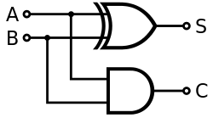

# Semisumador

El circuito semisumador suma dos dígitos binarios (A y B) con resultado de suma (S) y acarreo (C)   
El diseño mas simple de un semisumador incorpora una compuerta AND para el acarreo (C) y una XOR para la suma (S).

Diagrama Lógico 1 Semisumador

El XOR es utilizado de forma que cuando es ambos bits están encendidos el resultado debería ser 10 sin embargo, ambos bits han sido separados 0 para la suma (S) y para el acarreo (C) como se utiliza una AND es activado solamente cuando ambas entradas están encendidas

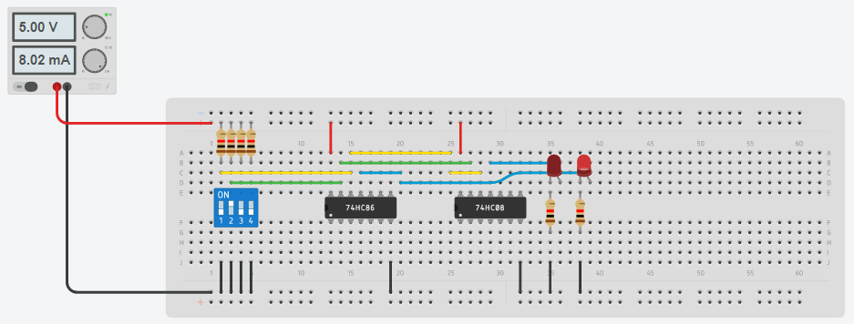

Simulación 1 Medio Sumador

# Sumador Completo

El sumador completo, en comparación al medio sumador, suma los dígitos binarios junto con el digito de acarreo (Cin). Este circuito produce la salida de suma (s) y la salida de acarreo (C)

Una implementación muy común para el sumador de 1 bit esta expresada por las siguientes ecuaciones:

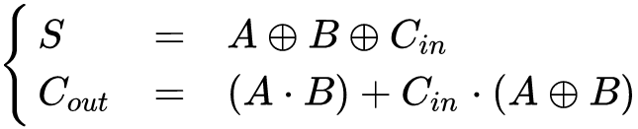

Ecuación 1 Sumador Completo

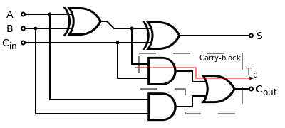

Diagrama Lógico 2 Sumador Completo

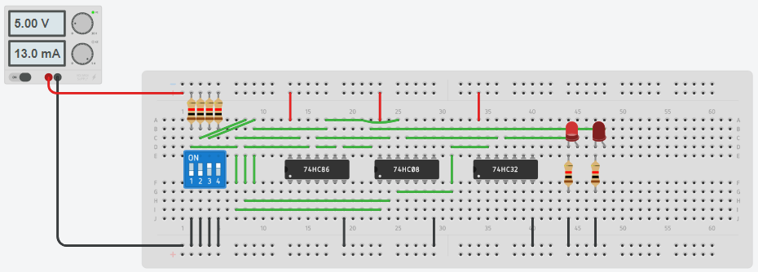

Simulación 2 Sumador de 2 Dígitos de 1 Bit

# Multiplicador

El multiplicador binario es un circuito utilizado para multiplicar n números binarios. Este esta construido por medio de sumadores.

El método de multiplicación utilizado es método de multiplicación de toda la vida, transformado a circuito, ya que primeramente se hace la multiplicación y finalmente la suma de tales multiplicaciones.

En el caso de la multiplicación de dos bits primeramente se multiplican A0*B0, A0*B1, A1*B0, A1*B1, después de efectuar estas multiplicaciones, A0B0, se pasa directamente como el LSD (A0B0 = C0), para obtener C1 tenemos que sumar A0B1 + A1B0 = C1, el acarreo de salida de esta suma se utiliza como acarreo de entrada en la siguiente suma. A1B1 + Cin = C2. Para obtener C3 simplemente se le agrega el acarreo de la suma anterior, por lo que C3 = Cout.

Ilustración 1 Método de Multiplicación

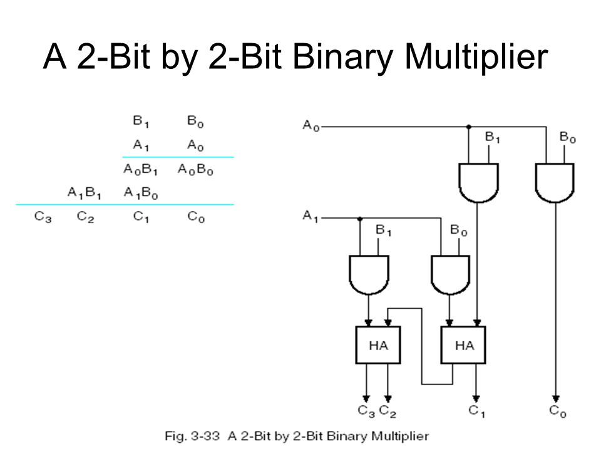

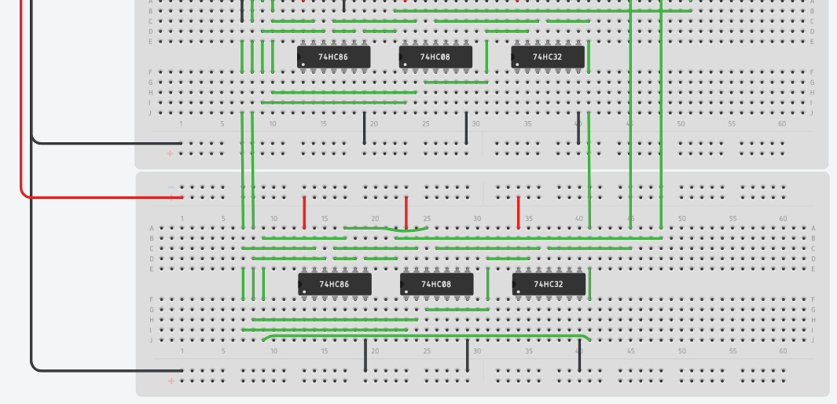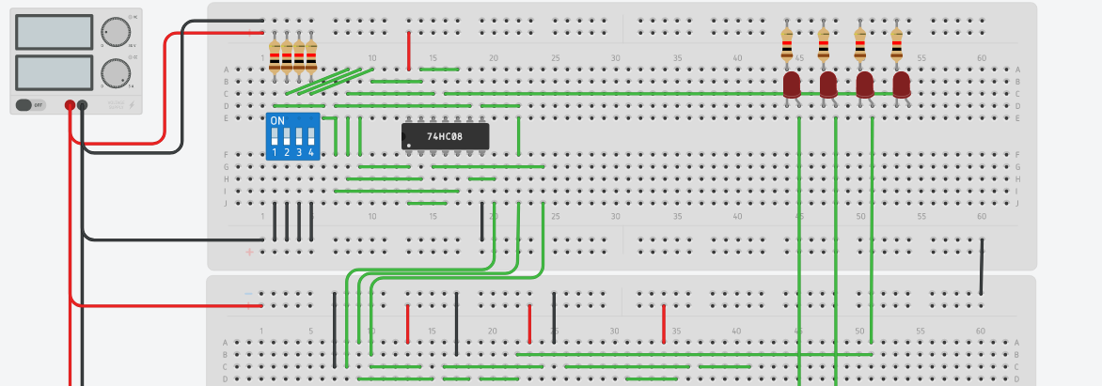En este caso he utilizado un sumador de dos números de 2 bits para simplificar un poco la simulación.

Simulación 3 Multiplicador Binario de 2 Bits

Conclusiones

En esta práctica se realizó la simulación de los circuitos más básicos e importantes de la electrónica digital, por lo que podemos encontrar estos circuitos dentro de cualquier dispositivo electrónico.

Debido a que son los mas básicos, sirven como la base de la mayor parte de circuitos avanzados, como lo es el procesador, una memoria y hasta una simple calculadora se aprovecha de todos estos circuitos como funciones.

Por lo tanto es muy importante conocer y aceptar la utilidad de todos estos dispositivos desde sus estados más básicos, como los no tan básicos.